诚实考试吾心不虚 ，公平竞争方显实力，
……………………………………………………………装 订 线…………………………………………………
考试失败尚有机会 ，考试舞弊前功尽弃。
上海财经大学《 线性代数 》课程考试卷（A）闭卷
课程代码 105208 课程序号
姓名 学号 班级
题号 | 一 | 二 | 三 | 四 | 总分
得分

一、填空题(每小题2分，共计18分)
得分

1. 多项式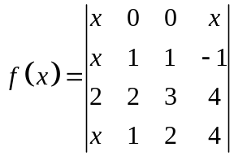中的一次项系数为______ 。
2. ,则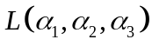的维数= 。
3. 设矩阵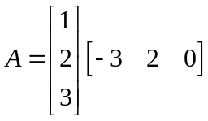，则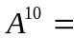 。
4. 设为四阶方阵，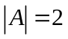，则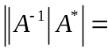 。
5. 设矩阵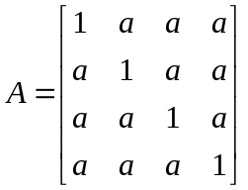，且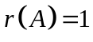，则__________。
6．若向量 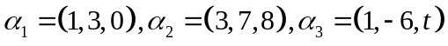不是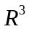的基，则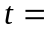 。
7. 设三阶实对称矩阵满足等式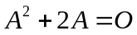, 且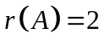，则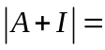 。
8. 二次型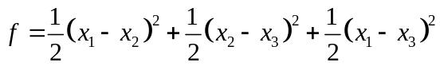的正惯性指数为 。
9. 设三阶矩阵的特征值为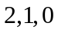，非零矩阵满足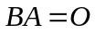, 则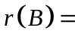_____。

二．选择题（每题3分，共15分）
得分

1.设矩阵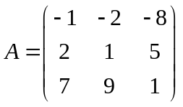，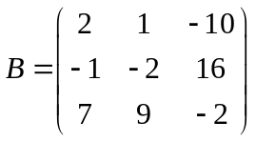，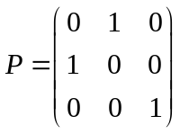，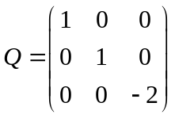, 则 。
（A）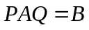; （B）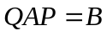; （C）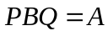; （D）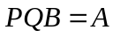 。
2. 维向量线性相关，则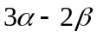 。
（A）线性相关； （B）线性无关； （C）不线性相关； （D）不一定线性相关。

3. 为实矩阵，齐次线性方程组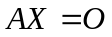有非零解，是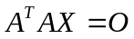有非零解的 。
（A）充分必要条件； （B）充分条件； （C）必要条件； （D）无关条件。

4．是向量空间的一组基，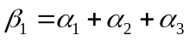，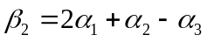，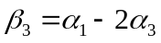，则 。
（A）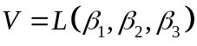; （B）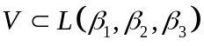;
（C）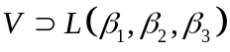; （D）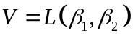。
5．设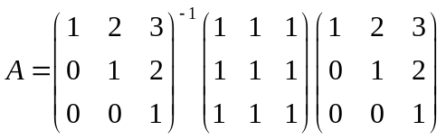, 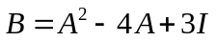, 则的所有特征值为 。

（A）3，0，0 ； （B）1，0，0 ； （C）3，3，0 ； （D）1，1，0 。

三． 计算题（60分）
得分
……………………………………………………………装 订 线…………………………………………………

1．计算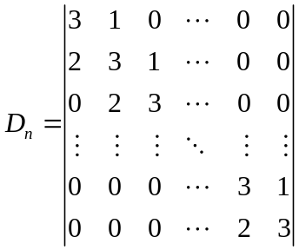 （10分）

2．设方阵,满足条件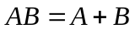，而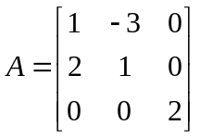，求.（10分）

3.求它们的秩和一个极大线性无关组，并将其余向量用极大无关组表示。（10分）

4．为何值时，下列方程组有唯一解；无解；有无穷多解，并求解。
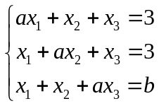 ( 14分 )

……………………………………………………………装 订 线…………………………………………………

5. 设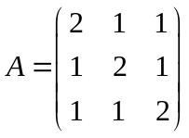,
（1）求正交矩阵和对角矩阵，使得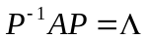；
（2）求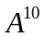。 （16分）

四． 证明题（7分）
得分

已知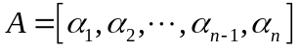是阶正交矩阵，且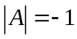，又是维列向量， 且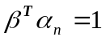, 试证：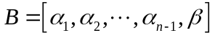是可逆矩阵，并求

